# 交维文档

处理逻辑：

当工单到达PON网管施工或者施工拆环节，会把工单信息插入消息队列；在消息队列中停留1分钟后则获取这张工单的信息，如果工单异常则通过MQ消费者进行消费处理，调用GROUP模板进行原子处理。如果工单正常则不消费跳过。

涉及日志表：

TACHE_AUTO_DEAL_LOG --环节自动处理日志表，统计所有过PON环节的信息

JH_ATOMIC_SERVICE_LOG--PON网管激活卡单自动处理服务调用日志表，统计符合处理条件的信息

涉及配置

1、白名称配置

nacos

DATA_ID_JH_WHITE_LIST

SERVICE_CONTROL

IOM-ORDER

2、brickUrl配置

brickUrl

brick

listConstructStuckConfigApi

MYSQL配置表

10.188.38.219：3307

gx_oss/zcft(1_oim

MYSQL表

SELECT * FROM b_home_construct_stuck_rela;

SELECT * FROM b_home_construct_stuck_config;

SELECT * FROM b_home_construct_stuck_deal_rule;

#新增nacos配置

Data ID:switchAtomicPowerQuery

Group:atomicPower

描述:APP需要卡单自动处理提示的业务类型

配置格式:TEXT

配置内容:["220196","220198"]

新增配置查询界面

### 新增网管激活卡单自动处理配置功能

1. 路径：有线业务支撑系统-业务开通-网络激活-网管激活卡单自动处理配置
2. 操作步骤：

点击网管激活卡单自动处理配置，进入配置界面。

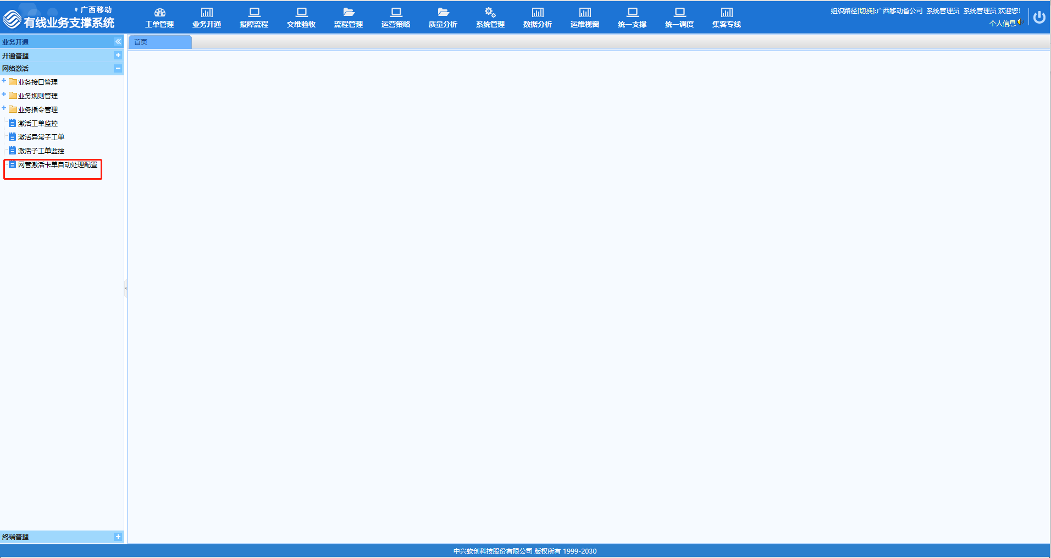

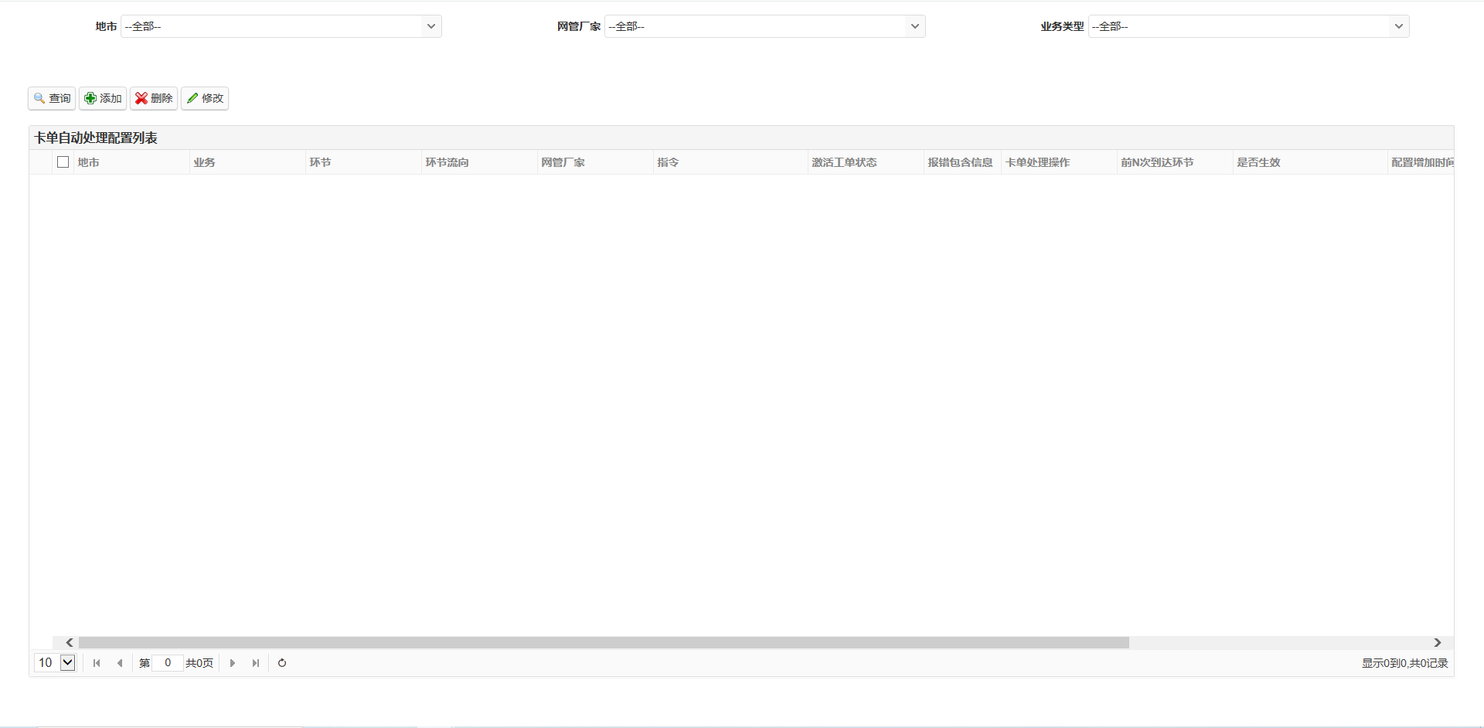

界面支持查询，新增，修改，删除配置功能。（存在权限控制）

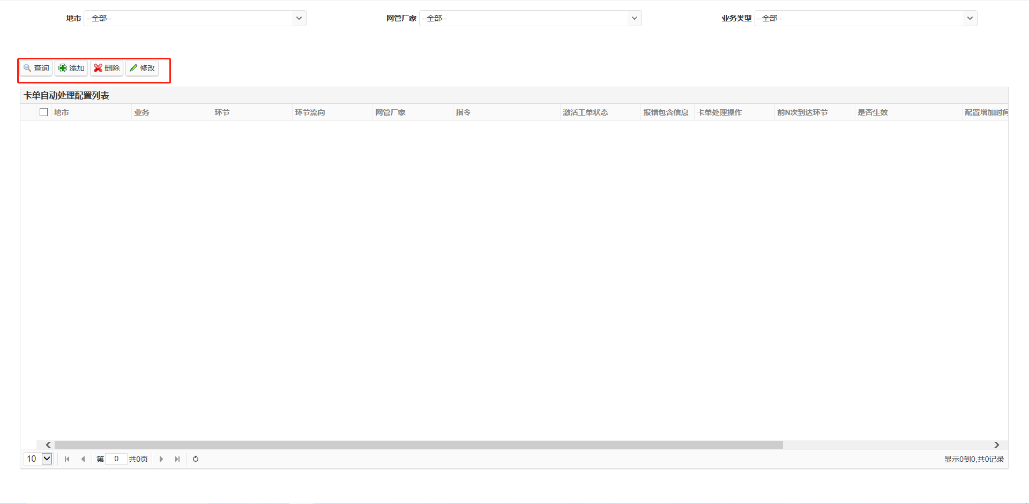

配置了处理报错字段则激活工单发往网管，网管返回的报错包含配置的报错，那么系统会根据配置的处理方式进行处理。

